*Pantallas de Funcionalidad Planteada*

|  |  |  |  |
| --- | --- | --- | --- |
| Autor | Arely Olivares Hernández | Fecha | 08-10-2023 |

1.-Pantalla de inicio de inventario:

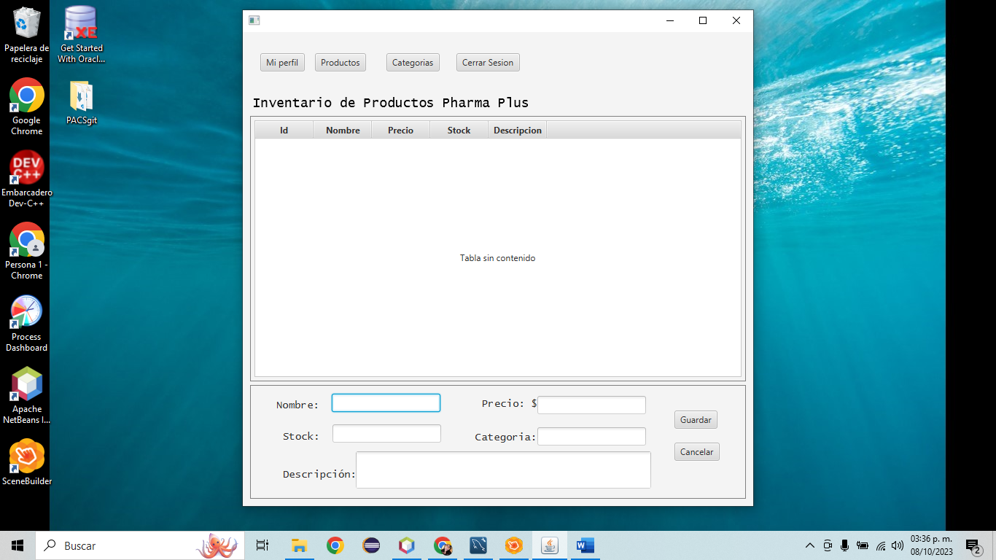

2. Agregar un nuevo Producto

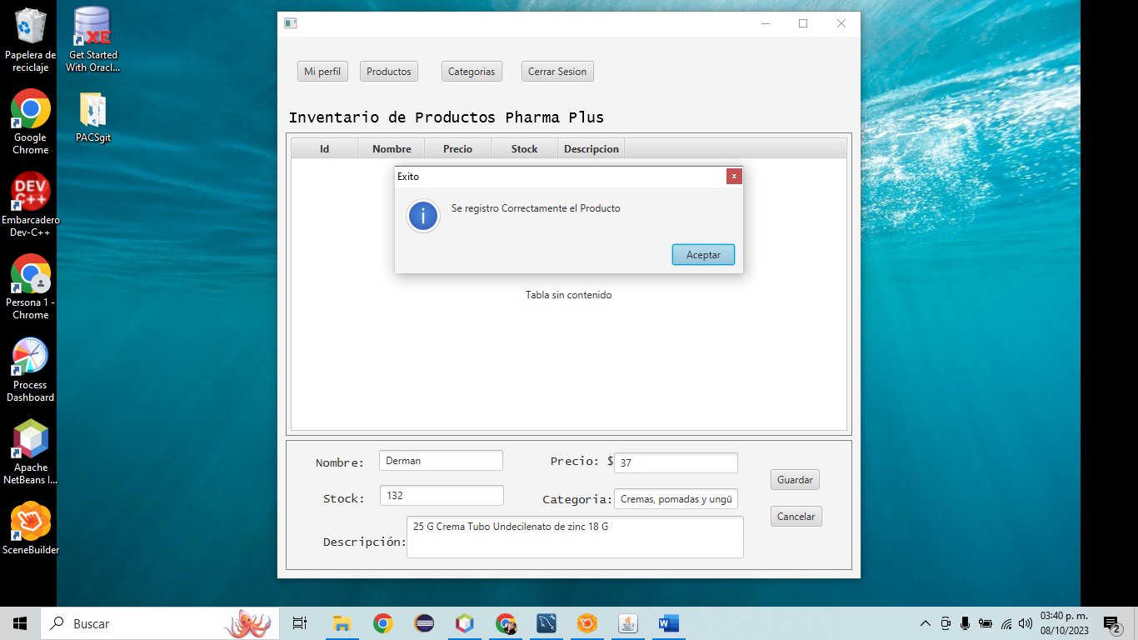

3.- Validación para que el precio sea mayor que 0

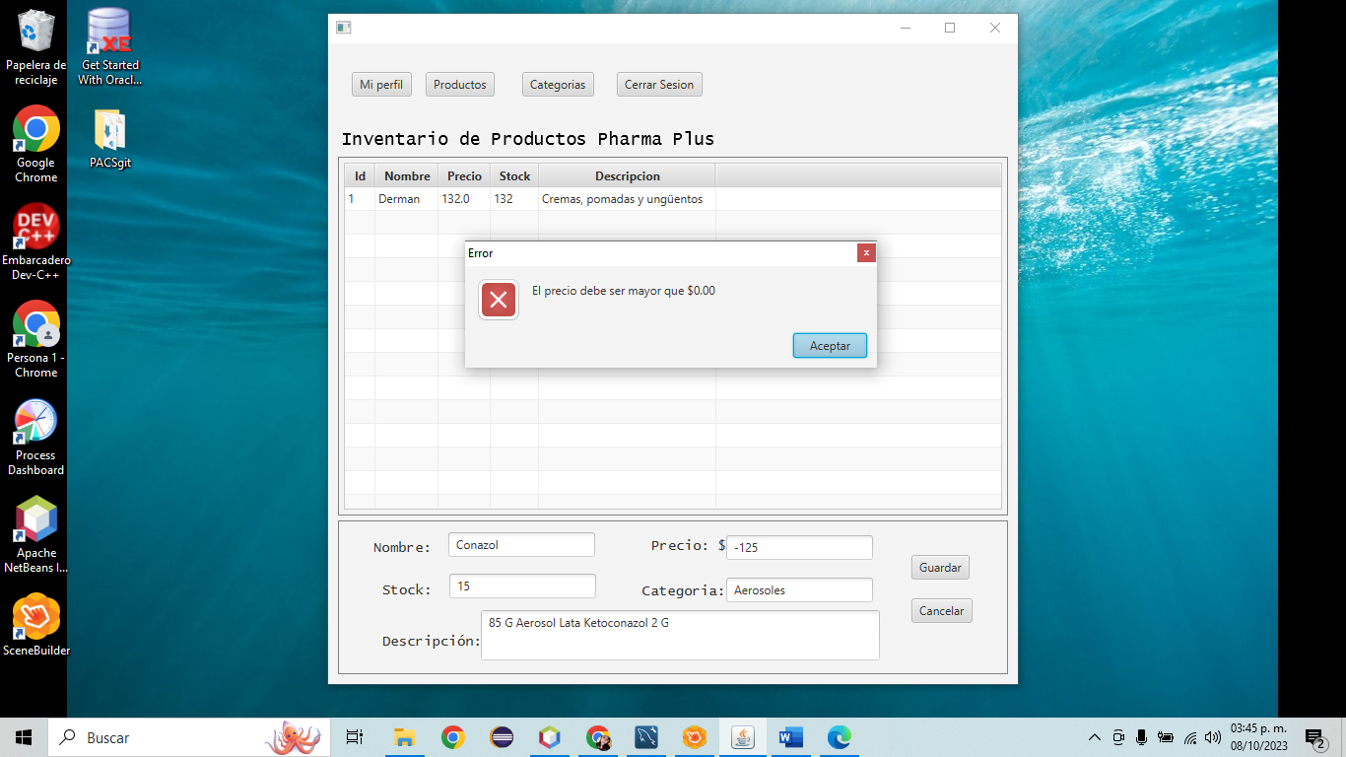

4.-El stock debe ser mayor que 0

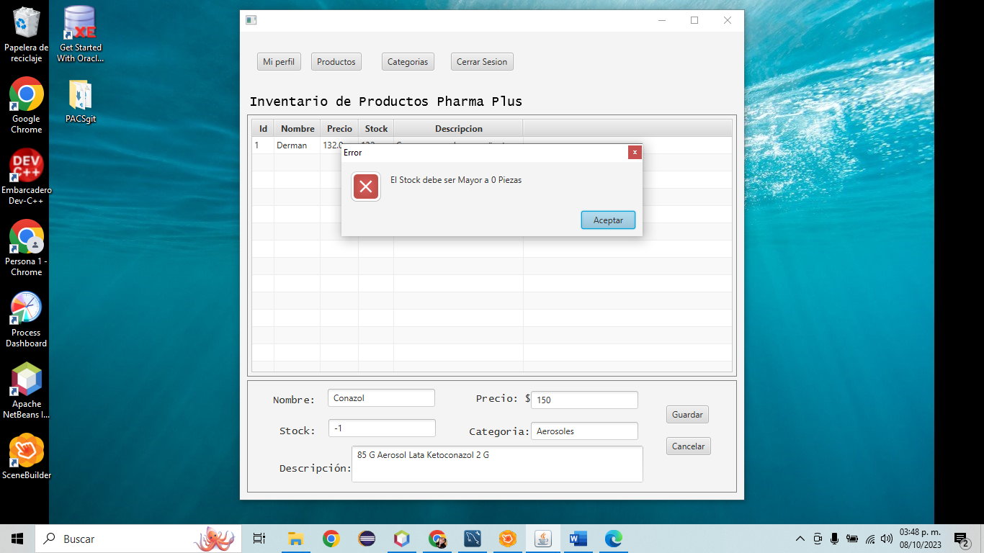

5.- Producto agregado correctamente

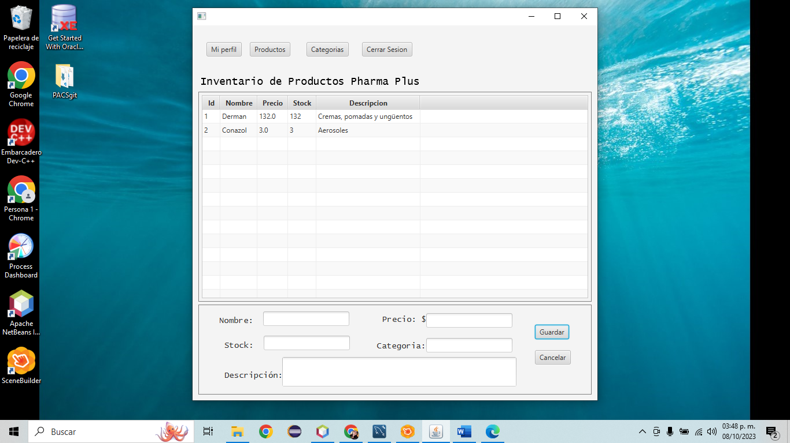

Comprobamos en base de datos.

